Martes
14
de diciembre

Educación Preescolar
Exploración y Comprensión del Mundo Natural y Social

¿Cómo es una planta?

Aprendizaje esperado: describe y explica las características comunes que identifica entre seres vivos y elementos que observa en la naturaleza.

Énfasis: plantas.

¿Qué vamos a aprender?

Aprenderás acerca de las características de las plantas.

Pide a un adulto que te acompañe, él o ella podrán ayudarte a desarrollar las actividades y a escribir las ideas que te surjan.

¿Qué hacemos?

¿Sabías que las plantas son seres vivos al igual que los animales que has visto en sesiones anteriores? Si en casa tienes una o varias plantas no olvides que están vivas y que nacieron de otras plantas y se alimentan como todos los seres vivos necesitamos hacerlo.

¿Sabes cómo se alimentan las plantas? Las plantas son seres vivos que producen su propio alimento mediante un proceso llamado fotosíntesis. La fotosíntesis es un proceso en el que las plantas convierten el agua en alimento a través de la luz del sol.

Además de la luz del sol para alimentarse también necesitan agua, tierra y aire. ¿En casa le has dado este cuidado a tus plantas? Si no es así no te preocupes con la información que ahora conoces seguramente las pondrás en práctica y tus plantas se verán muy bonitas.

Observa las siguientes plantas, cada una de ellas tiene características especiales.
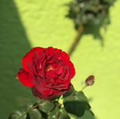
Rosa

¿Qué forma y color tienen sus hojas?, ¿Cómo es su tallo?, ¿Es grande o pequeña?
Ahora observa con atención la siguiente planta.
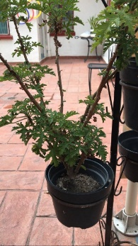
Citronela

¿En qué se parece a la primera planta que observaste?, ¿En qué son diferentes?
Observa los siguientes videos donde niñas y niños como tú muestran sus plantas.

- Planta espada Grecia
https://youtu.be/kKF64Nc16D8

- Plantas Valentina
https://youtu.be/sWFuvoFNQvI

- Noche Buena
https://youtu.be/hIrt1pXKakA

- Daniel Planta
https://youtu.be/8RcZ1PyO-AQ

Como puedes darte cuenta hay una gran variedad de plantas y todas aportan beneficios a los seres humanos. De algunas plantas obtienes frutos que puedes comer, otras plantas son medicinales y te ayudan a sentirte mejor cuando te enfermas, algunas otras aportan el oxígeno que respiras.

Mientras escuchas la siguiente canción que se llama “Las plantas” observa las imágenes de algunas plantas y visita los enlaces.

- Canción: Las Plantas
https://aprendeencasa.sep.gob.mx/multimedia/RSC/Audio/202011/202011-RSC-CxgAUn8YcQ-P_14.122Lasplantas.mp3

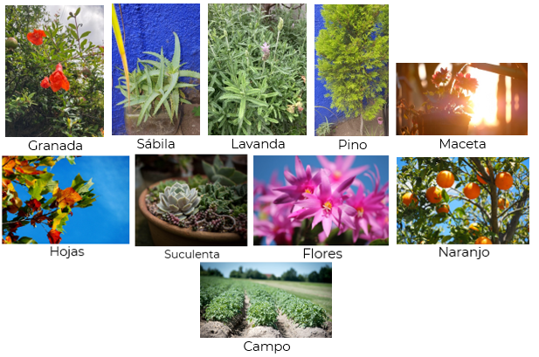

Pide a mamá, papá o adulto que te acompañe que te mencionen las características de las siguientes plantas que observarás.

Tiene muchas hojas de color verde claro, son delgadas y largas. El tallo es mediano y grueso en la base como si fuera la pata del elefante.
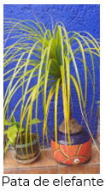

Su tronco tiene ramas que simulan brazos y en él hay un grupo de hojas de color verde obscuro, pequeñas y en forma de gota.
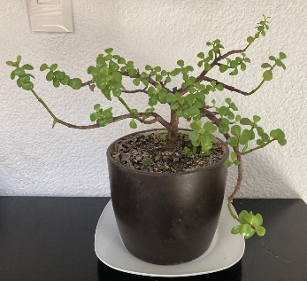
Árbol de la abundancia

Tiene flores rojas y pequeñas, en sus hojas puedes observar líneas curvas; alrededor de ellas hay unos tallos delgados verdes con una punta gruesa de color claro.
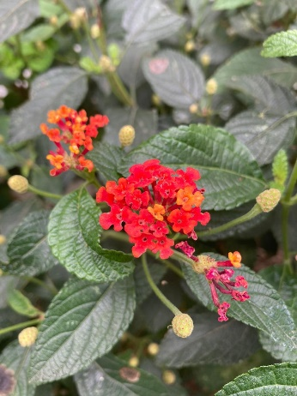
Lantana

Tiene un tallo delgado y largo con espinas, hojas verdes con algunas manchas amarillas sus pétalos son rojos y grandes, casi del mismo tamaño que sus hojas.
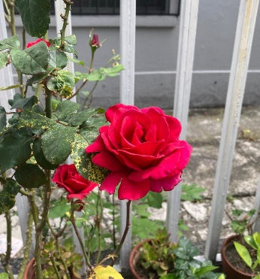
La rosa

Para terminar, observa y disfruta la siguiente cápsula para que recuerdes lo que aprendiste hoy.

- Capsula plantas
https://youtu.be/58eKLfW2tig

El Reto de Hoy:

Observa las plantas que hay a tu alrededor y descríbelas al adulto que te acompañe, recuerda que son seres vivos y no olvides brindarles todos los cuidados necesarios.

¡Buen trabajo!

Gracias por tu esfuerzo.

Para saber más:
Lecturas

https://www.conaliteg.sep.gob.mx/

